Klinika za anesteziologiju i intenzivno liječenje

Odjel za intenzivno liječenje kardiokirurških bolesnika



Klinika za kirurgiju

Zavod za kardijalnu kirurgiju s intenzivnom njegom

Katedra za anesteziologiju, reanimatologiju i intenzivno liječenje

Simulacijski centar - Kabinet vještina



***ECMO (Skrb za bolesnika na ECMO potpori)***

Rijeka, Hrvatska, 18. ožujak 2017.g.

1. obavijest

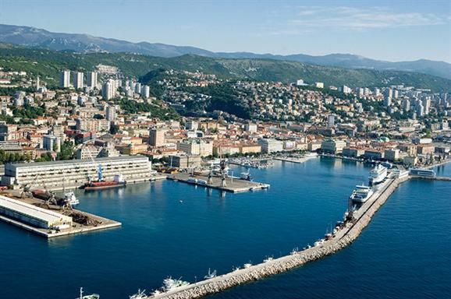

**ECMO** (Extracorporeal Membrane Oxygenation) je metoda izvantjelesne oksigenacije bolesnika koja omogućuje punu respiratornu i/ili cirkulatornu potporu kod potencijalno reverzibilnih oštećenja srca i/ili pluća koja životno ugrožavaju bolesnika unatoč primjeni maksimalne konvencionalne terapije. Kroz izvantjelesnu, umjetnu cirkulaciju, venska krv se drenira iz krvotoka bolesnika i odvodi u oksigenator gdje se odvija izmjena kisika i ugljičnog dioksida te se vraća u krvotok bolesnika. Dvije su osnovne vrste ECMO potpore: veno–venski (VV) te veno–arterijski (VA) ECMO. Postoje i drugi modaliteti ECMO potpore.

**Cilj tečaja:** Pružiti znanja i vještine potrebne medicinskom osoblju u skrbi za bolesnika na ECMO potpori u skladu s njihovim kompetencijama i dužnostima.

**Tko mo**ž**e pristupiti te**č**aju?**

Liječnici i medicinske sestre/tehničari koji u skrbi za bolesnike koriste ECMO potporu. Nije potrebno prethodno iskustvo.

**Jezik te**č**aja:** Hrvatski

**Mjesto održavanja tečaja:** Medicinski fakultet Sveučilišta u Rijeci, Simulacijski centar-Kabinet vještina

**Program tečaja:** Tečaj sadrži teorijski i praktični dio. U teorijskom dijelu govorit će se o razvoju ECMO tehnologije, osnovama fiziologije VA i VV ECMO sustava, indikacijama, kontraindikacijama. Objasnit će se priprema bolesnika i prostora za postavljanje ECMO sustava, tehnike kanulacije, monitoring bolesnika i ECMO uređaja, njegu bolesnika te strategiju odvajanja od ECMO potpore. Opisat će se potencijalne komplikacije i specifične hitne postupke tijekom ECMO potpore. U praktičnom dijelu demonstrirat će se pokretanje ECMO uređaja, postupci održavanja i nadzora uređaja te postupci zbrinjavanja optočnog kruga pri kvaru centrifugalne pumpe i ulasku zraka u ECMO sustav. Također će se na lutki za vježbanje demonstrirati periferna kanulacija.

Broj polaznika je ograničen te je prijavu potrebno poslati do 10.3.2017., a kotizaciju uplatiti najkasnije do 15.3.2017. Nakon prijave slijedi druga obavijest s detaljnim rasporedom aktivnosti na tečaju te ostalim potrebnim informacijama.

Svi instruktori i predavači ovog tečaja educirani su za primjenu ECMO tehnologije u vrhunskim kardiotorakalnim europskim centrima s dugogodišnjim iskustvom primjene mehaničke potpore disanju i cirkulacije.

**Kotizacija** za sudjelovanje na tečaju iznosi 1250 kn (170 eura za strane državljane) i uključuje edukativni i promotivni materijal, pauzu za kavu i domjenak. Smještaj nije uključen u cijenu.

Za pomoć u rezervaciji smještaja obratiti se :

**Ana Čaval mag.art.**

**Tel: ++385 98 986 8916**

**E mail:** [**kabinet.vjestina@gmail.com**](mailto:kabinet.vjestina@gmail.com)

Pokrovitelji tečaja: MARK MEDICAL d.o.o., MTF d.o.o.

**Registracija**

|  |  |  |
| --- | --- | --- |
| Ime i prezime sudionka |  | |
| E-mail kontakt sudionika |  | |
| Ime ili naziv uplatitelja kotizacije |  | |
| Adresa uplatitelja kotizacije |  | |
| OIB uplatitelja kotizacije (*obavezno!*) |  | |
| Član sam.....................(HLK/HKMS+ev.br.  iskaznice) | Da 🞏 Ne 🞏 | JMBG (za bodove) |

**Upute o uplati kotizacija**

Agencija PerfectMeetings.hr – Urka d.o.o. Podaci za uplatu:

|  |  |
| --- | --- |
| Primatelj | URKA d.o.o.; Cernička 21, 10 000 Zagreb, Hrvatska – OIB: 28424041057 |
| IBAN | HR3224840081103084258 |
| Swift | RZBHHR2X (Raiffeisen Bank Austria d.d., Magazinska 69, Zagreb |
| Poziv na broj | HR00 2017-1-1 |
| Svrha uplate | ECMO – ime i prezime polaznika |

Registraciju i kopiju uplate poslati na: Ranko Filipović (URKA d.o.o. – PerfectMeetings.hr) emailom [ranko.filipovic@pmc.hr](mailto:ranko.filipovic@pmc.hr) ili faxom 01-4832-330. Telefonski kontakt je 01-4827-278.

**Polaznicima će se po završenom tečaju izdati potvrdnica. Tečaj se vrednuje prema pravilniku HLK te HKMS.**

Za sve informacije vezano uz tečaj možete se obratiti djelatnicima Klinike za anesteziologiju i intenzivno liječenje KBC Rijeka:

**Snježana Kraljić, mag.med.techn. Dino Mijatović, dr.med**

**Tel:++385 99 214 7067 Tel:++385 91 9584854**

**E mail:** kraljic.snjezana@gmail.com E mail: dino.mijatovic@yahoo.com

